Reformierte Kirchen Bern-Jura-Solothurn
Suchergebnisse für "Besitz/Eigentum"

 | Autor / Titel | Jahr | Medientyp | Signatur / Standort
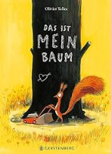 | Tallec, Olivier  Das ist mein Baum | 2020 | Bilderbuch | Besitz.Eigentum
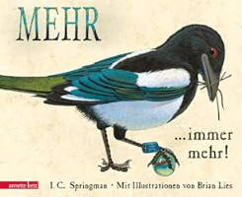 | Springman, I. C.  Mehr ... immer mehr! | 2013 | Bilderbuch | Besitz. Eigentum
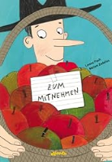 | Pauli, Lorenz  Zum Mitnehmen | 2012 | Bilderbuch | Besitz.Eigentum
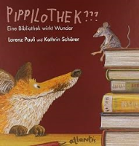 | Pauli, Lorenz  Pippilothek??? | 2011 | Bilderbuch | Besitz. Eigentum
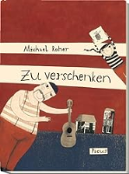 | Roher, Michael  Zu verschenken | 2011 | Bilderbuch | Besitz. Eigentum
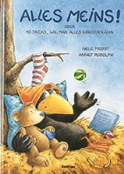 | Moost, Nele  Alles meins! | 2007 | Bilderbuch | Besitz. Eigentum
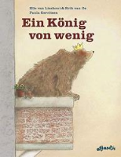 | Lieshout, Elle van  Ein König von wenig | 2006 | Bilderbuch | Besitz. Eigentum
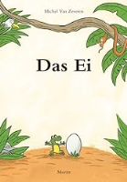 | Van Zeveren, Michel  Das Ei | 2004 | Bilderbuch | Besitz.Eigentum
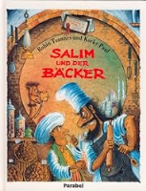 | Tzannes, Robin  Salim und der Bäcker | 1994 | Bilderbuch | Besitz.Eigentum

